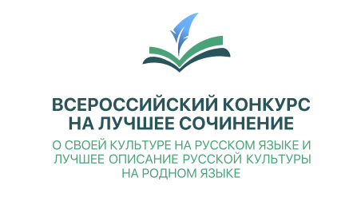

В муниципальном образовании «Нестеровский городской округ» с 12 ноября по 19 ноября 2021 года состоялся муниципальный этап Всероссийского конкурса на лучшее сочинение о своей культуре на русском языке и лучшее описание русской культуры на родном языке.
По итогам школьного тура, были выбраны 11 лучших сочинений, и переданы на муниципальный этап конкурса.
19 ноября 2021 года состоялась проверка сочинений муниципальной комиссией. Муниципальное жюри подвела итоги Конкурса, определила победителей и призёров. Победители конкурса: среди обучающихся 4 классов ученица 4 класса МАОУ Покрышкинской НШ-ДС, среди обучающихся 5-7 классов ученица 7К класса МАОУ СОШ г.Нестерова им.В.И.Пацаева, среди обучающихся 8-9 классов ученица 8А класса МАОУ Замковской СОШ.
Лучшие работы, занявшие I места будут направлены на региональный тур, который состоится до 26 ноября 2021 года. Все участники и победители будут награждены дипломами и грамотами от Управления образования МО «Нестеровский городской округ», а так же за хорошую подготовку победителей и призёров конкурса педагогам объявят благодарность и вручат грамоты.

